BUŠOVČAN | Číslo 6 - 7
 | apríl – september 2012
www.obecbusovce.sk | 5. ročník

Zo zasadnutia obecného zastupiteľstva 25.05.2012
- OZ schválilo VZN č. 1/2012 o povinnosti vypracovať povodňové plány pre právnické a fyzické osoby.
- OZ schválilo VZN č. 2/2012 – Prevádzkový poriadok pre pohrebisko – cintorín Bušovce. Navrhované nájomné za hrobové miesto pre našich občanov nebolo schválené, naďalej sa nájomné platiť nebude.
- Starostka obce informovala o plnení rozpočtu k 31.03.2012. K 31.03.2012 sme vykázali prebytok rozpočtu celkom v sume 195 €, v tom boli bežné výdaje vyššie ako bežné príjmy o 216 €, kapitálové výdaje boli v čiastke 3589 € a na ich krytie bol použitý rezervný fond.
- Prerokovala sa príprava požiarnickej súťaže o Pohár starostky obce, ktorá sa konala 29.07.2012.
- Dňa 24.06.2012 sa pri príležitosti MDD uskutočnilo divadelné predstavenie pre deti.
Zo zasadnutia obecného zastupiteľstva 29.06.2012
- OZ prerokovalo záverečný účet obce Bušovce za rok 2011 a celoročné hospodárenie obce schválilo bez výhrad. Schválilo použitie prebytku hospodárenia vo výške 1638,47 € na tvorbu rezervného fondu. Celý záverečný účet obce je zverejnený na web stránke obce www.obecbusovce.sk
- OZ schválilo používanie súkromného osobného automobilu starostky obce na služobné účely.

Zo zasadnutia obecného zastupiteľstva 21.09.2012
- OZ prerokovalo žiadosť Ing. Lucie Novotnej o odkúpenie časti pozemku par. č. KN-C 9 a žiadosť o zriadenie vecného bremena na tento pozemok. OZ súhlasilo s predajom a schválilo, že prevod nehnuteľnosti je hodný osobitného zreteľa.
- OZ prerokovalo protest prokurátora z previerky stavu zákonnosti zameranej na dodržiavanie zákonnosti v postupe a v rozhodovaní orgánov verejnej správy v konaniach o udeľovaní súhlasu na výrub drevín a vyhovelo mu v celom rozsahu. Boli prijaté opatrenia na odstránenie drobných formálnych nedostatkov.
Deň matiek

Druhú májovú nedeľu 13.05.2012 o 15:00 hod. sme sa už tradične stretli na slávnosti usporiadanej pri príležitosti Dňa matiek.
Deti a mládež z našej obce si pod vedením pani Mgr. Gabriely Miturovej pripravili krásny program. Pozvané boli všetky mamičky, staré mamy ale aj oteckovia, ktorí sa boli pozrieť na svoje ratolesti. Na úvod všetkých privítala starostka obce pani Ľubomíra Šmáliková, ktorá okrem príhovoru k matkám, priblížila aj pripravený program. V programe sa predstavilo spolu 21 detí z Bušoviec. Program pozostával zo spevov, recitácií a hrania na rôznych hudobných nástrojoch. Hrou na keyboarde sa predstavili Helenka Zamkovská a Simonka Grichová. Na akordeóne hral Florián Zamkovský a na zobcovej flaute Monika Grichová. Recitáciou sa predstavili Alexandra Kromková, Viktor Chlebák, Mirko Kromka, Florián Zamkovský, Sebastián Pattermann, Samko Pňakovič, Kristián Kromka, Vaneska Kromková, Patrícia Pitvorová, Helenka Zamkovská, Šimon Bolcarovič, Janko Grich, Lucka Zamkovská a Monika Grichová. V detskom pásme piesní a básni sa predstavili Tamarka Pitvorová, Mirka Miturová, Zuzka Chlebáková, Darinka, Samko a Mirko Polhošoví. V programe dievčatá zaspievali piesne, v ktorých jednotlivé sóla spievala: Patrícia Pitvorová, Simonka a Monika Grichová a Helenka Zamkovská. Simonka Zamkovská nám spolu s pánom učiteľom Františkom Grichom, zaspievali pieseň „Mama je mama“. Deťom patrila veľká odmena za krásne vystúpenie vo forme veľkého potlesku od prítomných rodičov a sladká odmena. Naše mamičky prišiel rozveseliť svojimi vtipmi, spevom a hrou na harmonike náš spoluobčan pán Ján Hadidom. Aj touto cestou sa mu chceme poďakovať za spríjemnenie a obohatenie programu. Poďakovanie si samozrejme zaslúži predovšetkým pani Mgr. Gabriela Miturová za nacvičenie a zorganizovanie celého programu. Pri odchode každá mamička dostala čokoládu od starostky a našich poslancov, aby aj tento deň bol dňom úcty k matkám. Záverom môžeme skonštatovať, že „Deň matiek“ bol dňom pekného popoludnia pre všetky mamičky, staré mamy ale aj pre oteckov, ktorí sa prišli pozrieť a potešiť. Dúfame, že ani v budúcnosti nezabudneme na svoje mamky a tento deň budeme pripravovať ako príjemné posedenie.

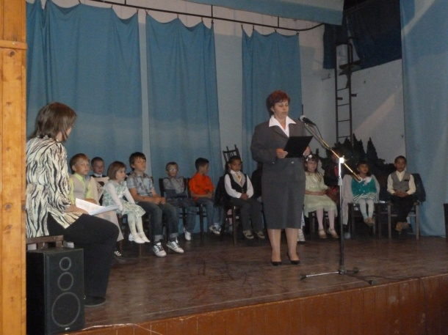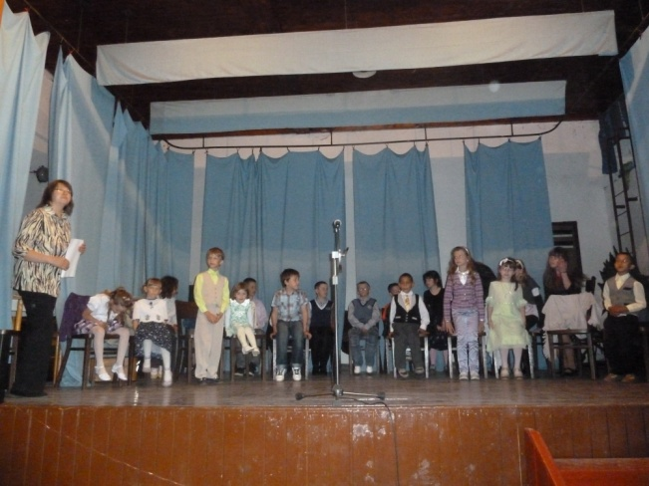

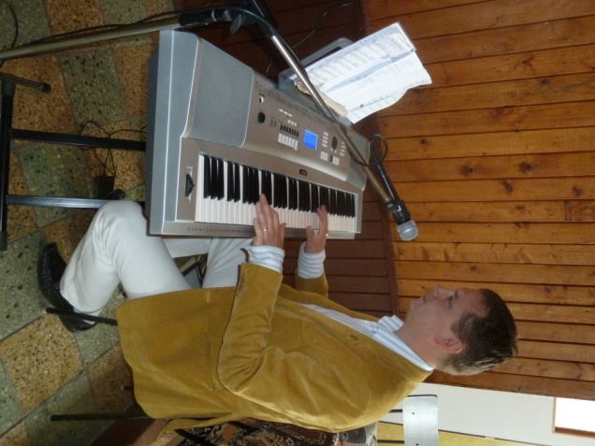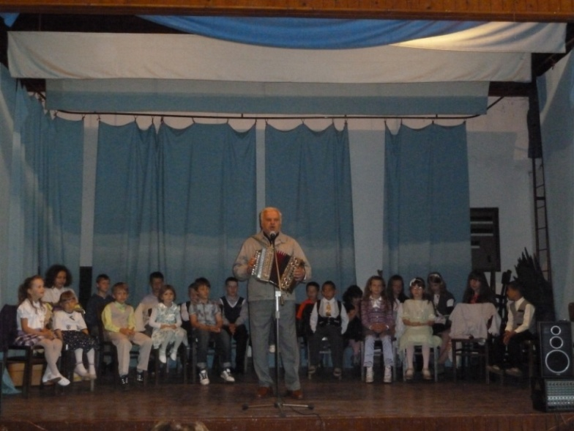

Kvet červený
Šetrím si korunky, už ich mám päť,
kúpim dnes mamičke najkrajší kvet.
Pekný kvet červený, ako lienka,
ľúbim ťa, ľúbim, moja mamulienka.

Prvé sväté prijímanie
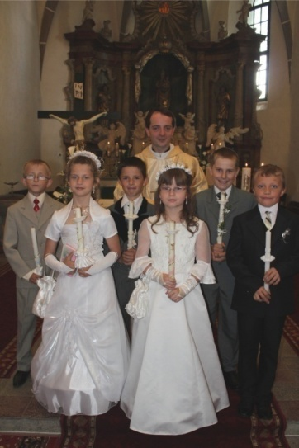
Dňa 3. júna 2012 sa o 9:00 hod. konala slávnostná svätá omša prvoprijímajúcich detí. Prvé sväté prijímanie prijali tieto deti: Monika Grichová, Lucia Zamkovská, Boris Lorenc, Samuel Pňakovič, Sebastián Pattermann a Kristián Kromka. Svätú omšu slúžil pán kaplán Martin Majda z Lomničky. Vďaka patrí jemu, ale aj pánovi farárovi Jánovi Záhradníkovi za vzornú prípravu týchto detí. A v neposlednom rade sa chceme poďakovať aj rodičom a všetkým, ktorí pripravili všetko potrebné na túto slávnosť.

... Ježiš vzácnym hosťom mi je.
Nech s ním spolu navždy žijem,
v mojom srdci radosť mnohá,
o to prosím vrúcne Boha ...

Rozlúčka a privítanie
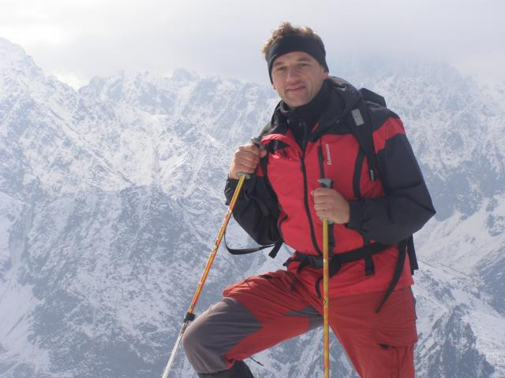
13. júna 2012, t. j. v stredu, sme sa rozlúčili s pánom farárom Jánom Záhradníkom a pánom kaplánom Martinom Majdom. Farnosť mali v Lomničke a k nám chodievali a starali sa o nás rok a dva mesiace. V mene OÚ a všetkých veriacich našej farnosti, predniesol poďakovanie PaedDr. Ľudovít Gumulák. Poďakoval za pôsobenie a prácu v našej farnosti, ktoré boli pre nás nesmiernym duchovným obohatením, dôkazom živej viery, ako aj lásky k Bohu a k ľuďom. Poďakoval za vrelý a láskyplný prístup, za starostlivé vysluhovanie sviatostí, duchaplné a poučné kázne, ktorými dokázali osloviť a zaujať nielen starších ľudí, ale aj mladých a tiež detí. Za obetavosť, námahu a trpezlivosť, ktoré uštedrovali pri vedení našej farskej rodiny.
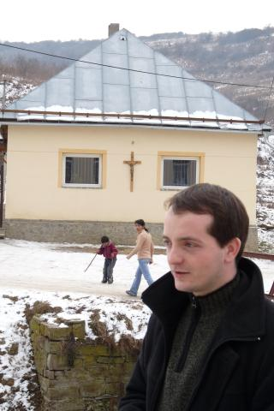

Do tejto farnosti, títo kňazi, vniesli nový život.

Najcennejším poďakovaním však nech je naša modlitba, v ktorej chceme prosiť o hojnosť Božích milostí, požehnania a darov Ducha Svätého pre pána farára a kaplána, ako aj o zdravie, trpezlivosť a síl pri práci v Pánovej vinici, nech On stále riadi a usmerňuje ich kroky. Prosíme aj našu nebeskú Matku, Pannu Máriu, o jej stálu ochranu. A hoci to boli slová na rozlúčku, vo svojom srdci si naďalej nosíme nádej a vieru, že na našu farnosť nezabudnú, ale že nás prídu potešiť a povzbudiť svojou prítomnosťou, slovami či úsmevom na tvári.
Ešte raz, pán farár, veľká vďaka Vám i pánovi kaplánovi.

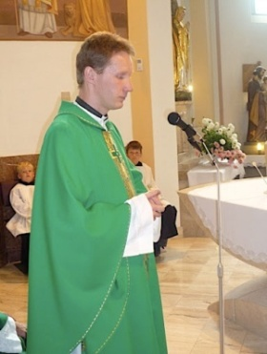

A zároveň sme 15. júla 2012 privítali nášho nového duchovného otca. Po svätej omši predniesla privítaciu reč v mene OÚ a farníkov Mirka Krušinská. Spolu s pánom kostolníkom Heinzom Pattermannom ho srdečne medzi nami privítali. Naším novým duchovným otcom – farárom, sa stal Mgr. Vladimír Klein, 39-ročný rodák z Malého Slavkova. Jeho posledným pôsobiskom bola Orava, kde pôsobil 13 rokov. Prajeme mu veľa zdravia, Božieho požehnania, aby sa medzi nami cítil dobre a spokojne, a aby sme spoločne vytvorili jednu veľkú rodinu.

Deň otcov
Tretia nedeľa v mesiaci jún (17.06.2012) je „venovaná“ všetkým mužom, z ktorých sa stali oteckovia. V túto nedeľu sa v mnohých krajinách oslavuje otcovstvo a pripomíname si dôležitosť otca v rodine a pri výchove detí. Tento sviatok vďačí za svoj zrod s najväčšou pravdepodobnosťou Američanke s menom Sonora Smart Dodd, ktorá cítila potrebu uctiť si všetkých otcov ako bol jej otec, veterán občianskej vojny William Smart. Bol to vskutku aj otec - hrdina, pretože po smrti jeho manželky sám vychovával a staral sa o ich päť detí. Jeho dcéra Sonora Louise vnímala svojho otca naozaj ako hrdinu a chcela, aby tak ako aj matky majú svoj deň, mali takýto sviatok aj všetci otcovia. Nech už má Deň otcov akýkoľvek pôvod a dátum, podstatná je jeho myšlienka: vďačnosť voči otcom a prejavenie úcty a uznania tým, ktorí nám dali život. Ďakujeme „oteckovia“. (zdroj: internet)
Oslava Jána

Ani tohto roku nechýbala v našej obci oslava „Pálenie Jána“. V noci z 23. na 24. júna 2012 sa pálili JÁNSKE OHNE pri rieke Biela. Na tejto oslave sa zabávali deti, mládež, ale i dospelí z našej obce. Nechýbal spev, hudba i dobrá opekačka. Tradíciou ostáva aj to, že JÁNSKE OHNE sa zapaľujú až vtedy, kým nepríde nejaký Ján z obce. Tohto roku prišiel ako prvý a zapálil oheň – Ján Gurka. Tento zvyk je jeden z mála, ktorý sa v našej obci ešte stále zachováva.

A teraz len taká krátka zmienka o tom, že máme 15 Jánov v obci: Ján Hadidom, Ján Pňakovič st., Ján Pňakovič ml., Ján Grich st., Ján Grich ml., Ján Jurek, Ján Mitura, Ján Ohálek, Ján Knap, Ján Gurka, Ján Pisarčík, Ján Frisík, Ján Halčin, Ján Jurek č. 48, Ján Žemba.

Čo nového v dobrovoľnom hasičskom zbore

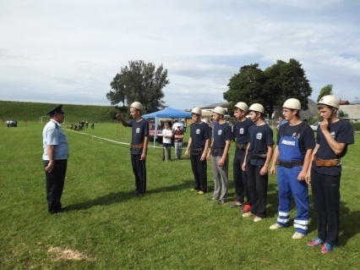
Dňa 10. júna 2012 sa naši hasiči zúčastnili prvej tohoročnej súťaže o „Pohár primátora mesta“ v Spišskej Belej. Z 20-tich zúčastnených mužstiev skončili na 6. mieste s časom 30 sekúnd. Za DHZ Bušovce súťažili: Marek Sejut, Dominik Hradický, Jozef Bolcarovič ml., Dávid Pňakovič, Štefan Kysela, Marcel Pisarčík, Lukáš Krušinský a Patrik Pattermann pod vedením Jána Jureka a Jána Pňakoviča st. Už o týžden 17. júna 2012 nás reprezentovali na okrenej súťaži v Kežmarku. Z 29-tich družstiev skončili na 15. mieste s časom útoku 27 sekúnd a štafetou 93 sekúnd. Na tejto súťaži nás reperezentovali - Marek Sejut, Dominik Hradický, Štefan Kysela, Ján Jurek, Ján Gurka, Lukáš Kolesár, Marián Úroda, Juraj a Ján Miturovci.
24. júna 2012 bola hasičská súťaž o „Pohár starostu obce“ vo Vojňanoch, kde naši chlapci získali 9. miesto.
Ďalšou súťažou našich hasičov bola taktiež súťaž o „Pohár starostu obce“ v Toporci. Zo zúčastnených 14-tich družstiev skončili na peknom 6. mieste. Už na druhý deň 8. júla 2012 nás reprezentovali v Ľubici. Zo 16-tich družstiev skončili na 11. mieste, s časom prvého útoku 30 sekúnd a druhého útoku 22 sekúnd. Tu nás reprezentovali tí istí chlapci ako na prvej súťaži v Spišskej Belej. Neskôr, 4.augusta 2012, chlapci zabojovali v Spišských Hanušovciach útokom z potoka, kde z 18. družstiev skončili na 5. mieste. Dňa 26. augusta 2012 sa zúčastnili hasičskej súťaže v Ihľanoch, kde sa umiestnili na 11. mieste. Predposlednými pretekmi v tomto roku boli preteky v Slovenskej Vsi, kde naši hasiči dosiahli najlepší čas zo všetkých súťaží – útok = 20 sekúnd. A nakoniec posledná súťaž bola v Gerlachove, kde z 45. družstiev skončili na 21. mieste. Chlapcom a vedeniu DHZ ďakujeme za reprezentáciu a dobré meno obce a prajeme im veľa úspechov a držíme im palce. CHLAPCI DO TOHO.

Medzinárodný deň detí

V nedeľu sa 24. júna 2012 konala v miestnej sále oslava Medzinárodného dňa detí. Tento rok sa oslávil tento sviatok trošku netradičným spôsobom. Namiesto hier, súťaží a diskotéky, sa pre deti zorganizoval kultúrny program – divadelné predstavenie. Divadelná skupina THEATROBALANS zo Spišskej Belej zahrala pre naše deti rozprávku pod názvom „RABALO“. Bol to okúzľujúci príbeh o malej myške, ktorá chodí po lese a hľadá oriešok. Na svojich potulkách stretáva zvieratká, ktoré ju chcú zožrať, aby prežila, musí použiť svoj dôvtip. Predstavenie bolo veľmi pekné a ocenené búrlivým potleskom. Nechýbali pekné pesničky, napätie ani humor. Deťom, ako i rodičom sa toto predstavenie nesmierne páčilo. Na záver sa na pamiatku odfotili deti s účinkujúcimi. Deti, samozrejme, neobišli naprázdno. Každý z nich dostal sladký balíček a odchádzal s príjemným pocitom kultúrneho zážitku.

Z histórie našej obce – zvyky - pokračovanie...

Ďalší zvyk, ktorý ešte vidieť, sa zachováva pri svadbe. Pokiaľ je mladucha z obce, všetci zvedavci sa zhromaždia pred domom (a tých nie je málo), v ktorom sa čaká mladomanželov po uzavretí manželstva z kostola. Keď sa sprievod z kostola priblíži k domu, začne jedna žena (niekedy aj dve, ale jedna z nich prezlečená za chlapa) tancovať žartovný tanec, pričom drží v náručí bábiku obalenú do perinky, a to po skončení tanca odovzdá mladomanželom s blahoprianím, aby aj oni boli do roka obdarení takým novorodeniatkom. Potom zoberie fľašu s pálenkou a priamo z nej ponúkne mladomanželov, potom si sama upije a ponúka okolostojacim. Fľaša ide z ruky do ruky, pričom všetci upíjajú na zdravie novomanželom. Ešte fľaša koluje a už spomínaná tanečnica berie okrúhly koláč do ruky - „obaranek“ – upečený na spôsob makovníka, podáva ho novomanželom, ktorí si z neho uhryznú a nevesta, zatočiac ho ponad hlavu, vyhodí ho nad okolo stojací dav. Kto z davu koláč chytí, ulomí si z neho a podáva ďalším na odlomenie a ochutnanie. Vraj, aby sa im (novomanželom) tak rodina dokopy držala ako ten okrúhly koláč. Jedno je však pri tom zvyku zaujímavé, že tou tanečnicou pred domom, je vždy tá istá žena, dnes už skoro 70-ročná, pôvodom asi Nemka, pretože po slovensky veľmi slabo rozpráva a nemá v obci žiadnych príbuzných. Pravdepodobne tu v Bušovciach musela už od dávna slúžiť a tu aj zostala. Je bezdetná a teraz ako vdova býva v malej izbičke, ktorá je priamo v hasičskom sklade. Jedna sa o Žofiu Zastkovú – bežne v obci nazývanou „Žofiou Šalatuľou“. To nasvedčuje, že zvyk je už starý, lebo to robila aj za Nemcov, keď tu bývali. Mám také tušenie (pozn. píše kronikár), že keď táto osoba zomrie, prestane tým aj zvyk, ktorý som popísal. Je ešte nutné podotknúť, že po ukončení tohto tanca, dostanú ženy, ktoré na svadbu pozvané nie sú, 1 liter pálenky a tortu. Tak isto aj chlapci nepozvaní na svadbu dostanú 1 liter pálenky a nejaké koláče. To idú potom do niektorého domu skonzumovať. Samozrejme chlapci zvlášť a ženy zvlášť.
Pokračovanie nabudúce...

Záhada alebo výmysel?

Ako všetci veľmi dobre vieme, naša mládež sa schádza v „baráku“ na miestnom ihrisku. Medzi mládežou sa šíria reči, že v baráku straší. Chlapci a dievčatá tvrdia, že počujú kroky po chodbe a rôzne zvuky, ktoré vychádzajú zo zadnej časti baráku. Neraz ho celý prehľadali, no nič a nikoho nenašli. Tieto javy sa však nedejú každý deň čo tam trávia čas, ale môžeme povedať, že v rôznych intervaloch. Trochu sme sa pýtali starších ľudí v obci, či sa tam niekedy niečo nestalo, alebo nedošlo k nejakej tragédii. Zistili sme, že na pozemku, kde stojí barák bola niekedy roľa a nikdy tam k ničomu nedošlo. Ďalšia informácia bola, že v baráku straší takzvaná „Biela pani“, z bývalého výkupu (PNZ). Ale prečo a kto je vlastne, či bola tá „Biela pani“, sa nám zatiaľ nepodarilo zistiť. Boli by sme radi, keby sa nám niekto ozval kto už niekedy o tejto udalosti niečo počul, alebo dokonca niečo nezvyčajne zažil. Naša mládež si za svojím tvrdením pevne stojí.

Hasičské preteky o „Pohár starostky obce“ Bušovce

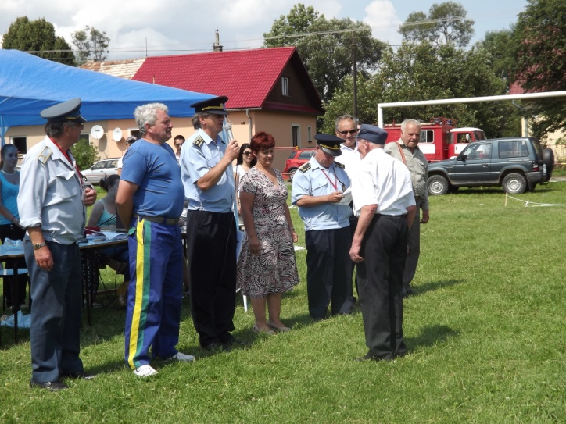
V nedeľu 29. júla 2012 sa na miestnom futbalovom ihrisku po trinásťročnej prestávke uskutočnila súťaž dobrovoľných hasičských zborov o Pohár starostky obce, ktorá sa započítavala do kežmarskej okresnej hasičskej ligy. Táto akcia si vyžadovala dobrú organizáciu nielen zo strany obce, ale hlavne aj zo strany samotných hasičov, ktorí už deň pred pretekmi pripravovali potrebné veci k samotnej súťaži. V deň súťaže, v skorých ranných hodinách, sa začal variť guláš, ktorého aktérmi boli pán Ján Pňakovič st., Karol Knapek, Michal Mruk, Jozef Bolcarovič st., Pavel Hradický a Daniel Jurek. Samotná súťaž začala príhovorom starostky obce Bušovce, pokračoval príhovor predsedu okresného výboru pána Ing. Jozefa Kovalčíka a za DHZ Bušovce sa prihovoril PaedDr. Ľudovít Gumulák. Potom sa vysvetlili pravidlá súťaže a mohlo sa začať.
Samotná súťaž mala veľmi dobrý priebeh, počasie bolo krásne, ľudí bolo pomerne veľa.
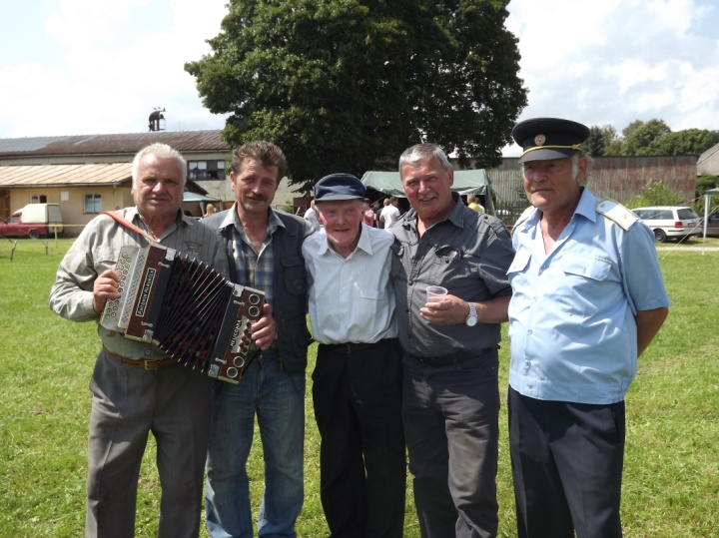
O zábavu sa postaral aj pán Ján Hadidom, ktorý svojím spevom a hrou na harmonike, zabával okolostojacich ľudí. Po skončení hasičských útokov došlo k samotnému vyhodnoteniu súťaže. Ešte predtým si však z rúk predsedu okresného výboru DHZ pána Ing. Jozefa Kovalčíka, prevzal významné ocenenie za dlhoročné pôsobenia v DHZ pán František Molitoris. Touto cestou mu blahoželáme, ďakujeme za prácu a ochotu slúžiť v DHZ a prajeme veľa zdravia, šťastia a Božieho požehnania do ďalších rokov života.
V požiarnom útoku s vodou s klasickými hadicami na sklopné terče s elektronickou časomierou súťažilo 18 tímov mužov a 3 družstvá žien.
Medzi mužmi boli najlepšie Žakovce, ktoré dosiahli čas (16,27 s), pred Sp. Hanušovcami (16,45 s) a Veľkou Frankovou (16,64 s). V kategórii žien zvíťazili Matiašovce (21,98 s), druhé skončili Podhorany (29,28 s) a tretí Vrbov (43,63 s). V okresnej hasičskej lige vedie Reľov (108 b) pred V. Frankovou (99), Sp. Starou Vsou (96), Krížovou Vsou (89) a Žakovcami (72).
Náš DHZ obsadil predposledné a posledné miesto. Časy útokov našich hasičov – mladí členovia (18. miesto) – I. útok: D – diskvalifikácia, II. útok: 25, 68 sek. Starší členovia (17. miesto) – I. útok: 25, 42 sek., II. útok: D – diskvalifikácia. Aj keď naši hasiči neobsadili popredné miesta, tešili sa z dobre organizovaných pretekov, ktoré sa po celý deň niesli v dobrej nálade, ľudia si pochutnali na chutnom guláši a celý deň sa zabávali.
A v neposlednom rade prišla pochvala aj zo strany rozhodcov, za dobrú prípravu a zorganizovanie súťaže. Vďaka patrí všetkým hasičom z Bušoviec, starostke obce, zapisovateľkám Mirke Krušinskej a Márii Lukačkovej, predávajúcim v stánku s občerstvením Márii Pňakovičovej, Lukášovi Kolesárovi, Tomášovi Šmálikovi, Lukášovi Kolesárovi za pokosenie trávy na ihrisku pred hasičskými pretekmi, Františkovi Bolcarovičovi za požičanie stanu i všetkým, ktorí akýmkoľvek spôsobom prispeli a pomohli k organizácii tejto súťaže. Pevne veríme, že aj na budúci rok sa uskutoční hasičská súťaž o Pohár starostky obce Bušovce.

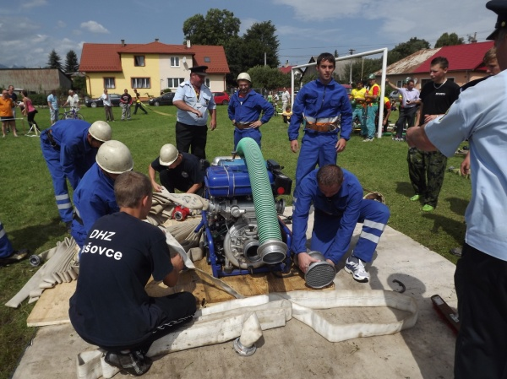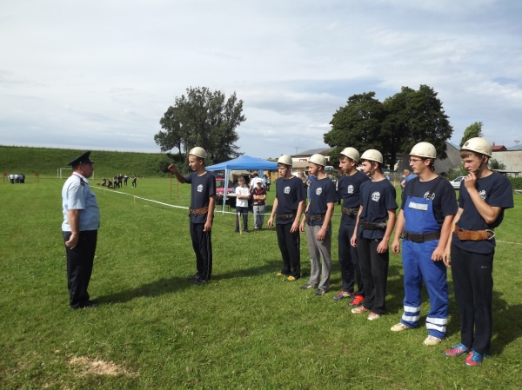

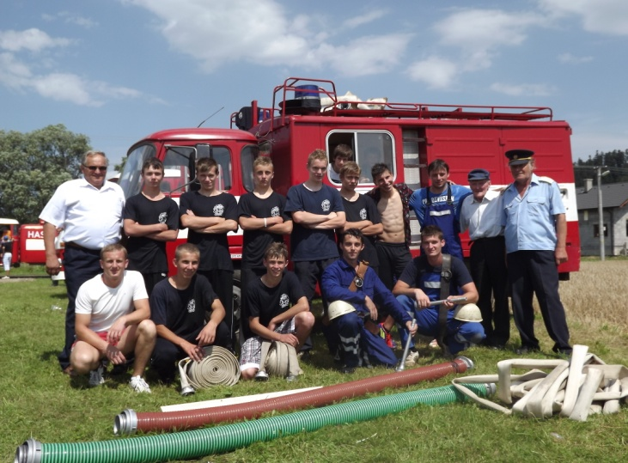

Stolnotenisový turnaj o „Pohár starostky obce“
Dňa 02.09.2012 sa v miestnej sále uskutočnil stolnotenisový turnaj o „Pohár starostky obce“.
Turnaja sa zúčastnilo spolu 18 súťažiacich. Súťažiaci boli rozdelení do troch kategórií podľa zručností a schopností. Hralo sa na dva výherné sety, pričom jeden set pozostával z 11 bodov.
Prvá kategória ,,profesionál,, - 9 súťažiaci
1. miesto - Marcel Pisarčík
2. miesto - Alexandra Kromková
3. miesto - Štefan Kysela

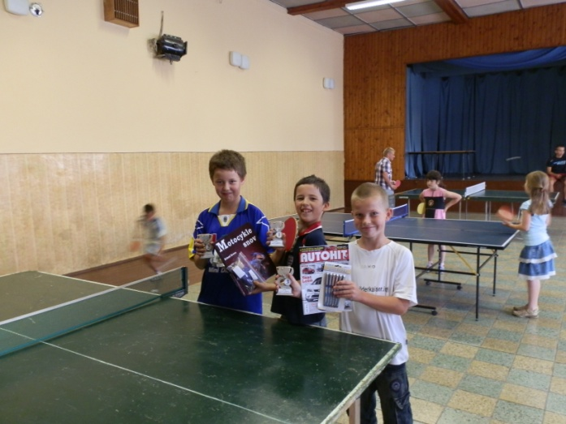
Druhá kategória ,,dorast,, - 3 súťažiaci
1. miesto - Kristián Kromka
2. miesto - Miroslav Kromka
3. miesto - Florián Zamkovský

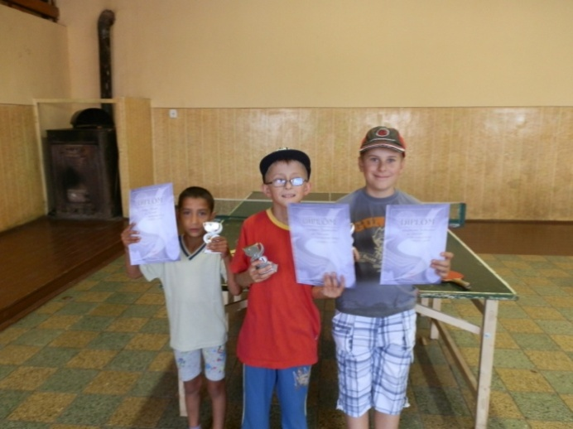

Tretia kategória ,,junior,, - 6 súťažiaci

1. miesto - Samuel Pňakovič
2. miesto - Sebastián Patterman
3. miesto - Samuel Polhoš

Všetci výhercovia dostali vecné ceny, poháre a diplomy. V kategórií ,,junior,, boli diplomami odmenení všetci súťažiaci. Pre všetkých účastníkov, ale aj ostatných zúčastnených, bolo k dispozícií občerstvenie, nealko nápoje, sladkosti. Veľká vďaka patrí hlavnému organizátorovi Bc. Miroslavovi Lukačkovi.

Voľne pobehajúce psy

V poslednom období sa vyskytujú upozornenia našich občanov na voľne sa pohybujúcich psov, ktoré sú agresívne. Upozorňujeme majiteľov psov, že voľný pohyb psa je zakázaný v priestoroch celej obce. Žiadame o dodržiavanie VZN obce č. 1/2009 o chove psov na území obce Bušovce. Za nerešpektovanie zákazu vstupu so psom alebo zákazu voľného pohybu psa, môže obec uložiť pokutu 17 €, pri opakovanom priestupku do výšky 34 €.

Zber nebezpečného odpadu

Dňa 07.11.2012 o 9:00 hod. bude v našej obci zber nebezpečného odpadu. Bude sa zberať tento odpad:

- obaly obsahujúce zvyšky nebezpečných látok alebo kontaminované nebezpečnými látkami
- žiarivky a iný odpad obsahujúci ortuť
- oleje a tuky okrem jedlých olejov a tukov
- batérie a akumulátory – olovené batérie, niklovo - kadminové batérie, batérie obsahujúce ortuť a netriedené batérie a akumulátory obsahujúce tieto batérie
- vyradené elektrické a elektronické h zariadenia - chladničky, mrazničky pračky, sporáky, televízory, počítače, monitory, rádia, žehličky, vysávače, varné kanvice, lampy a pod.
Žiadame Vás, aby ste uvedený odpad v určený deň, t.j. 07.11.2012 do 9:00 hodiny vyniesli pred váš dom. Veríme, že využijete túto možnosť a zbavíte sa pokazených a nepotrebných vecí a taktiež prispejete k ochrane životného prostredia.
Návrh nového grafikonu pre osobnú železničnú dopravu pre roky 2012-2013 je pre nás nepriateľný

V máji tohto roka bol zverejnený návrh nového grafikonu pre osobnú železničnú dopravu pre roky 2012 -2013. Železničná spoločnosť Slovensko, a.s. v pripravovanom železničnom poriadku pre nasledujúce obdobie radikálne obmedzuje vlakové spojenia na traťovom úseku Kežmarok - Stará Ľubovňa. Plánuje ponechať len tieto vlakové spojenia Kežmarok - Stará Ľubovňa: s odchodom z Kežmarku do St. Ľubovne: 6.02, 14.04, 16.02, 19.02 hod. a s odchodom zo Starej Ľubovne do Kežmarku: 6.12, 9.12, 16.12, 18.12 hod.

Primátori a starostovia dotknutých miest a obcí 12.06.2012 listom požiadali ministra dopravy, výstavby a regionálneho rozvoja Slovenskej republiky Jána Počiatka a požiadali o tieto opatrenia:

- o zefektívnenie cestovného poriadku a ponechanie 11 párov osobných vlakov jazdiacich na trati Poprad – Stará Ľubovňa a späť, kde z týchto vlakov budú jazdiť 4 páry osobných vlakov do železničnej stanice Plaveč a späť, a tiež následne ponechanie 1 páru vlaku Poprad - Lipany a späť

- prehodnotiť potrebu súbežných autobusových spojov, ktoré jazdia v trase týchto osobných vlakov

- ponechanie moderných motorových jednotiek radu 840 na trati Poprad - Tatry – Plaveč – Lipany a späť

Tento list podpísal primátor mesta Stará Ľubovňa, Kežmarok, Spišská Belá, Podolínec, Lipany a starosta obce Krivany, Ďurková, Ľubotín, Plaveč, Hromoš, Plavnica, Chmeľnica, Forbasy, Nižné Ružbachy, Vyšné Ružbachy, Toporec, Podhorany pri Kežmarku, Bušovce.
Za zachovanie súčasného počtu vlakových spojení na trase Poprad – Stará Ľubovňa – Plaveč, za rekonštrukciu vlakových staníc na tejto trase, za vytvorenie nových spojov na trase Poprad – Stará Ľubovňa – Plaveč – Lipany a Poprad – Stará Ľubovňa – Plaveč – Krynica zorganizovalo Občianske združenie Naša Ľubovňa petíciu, ktorú podpísalo mnoho z nás.
Aj Prešovský samosprávny kraj je nespokojný s predloženým návrhom grafikonu. Svojimi stanoviskami to potvrdil predseda PSK Peter Chudík. Negatívne to hodnotila aj komisia dopravy pri zastupiteľstve PSK. Aj samotní poslanci PSK na svojom zasadnutí dňa 28.08.2012 vyjadrili jednomyseľne nesúhlas s predloženým návrhom grafikonu. Poslanci žiadajú Ministerstvo dopravy, výstavby a regionálneho rozvoja SR aj Železničnú spoločnosť Slovensko, a.s. o ponechanie doterajšieho grafikonu do komplexného vyriešenia tohto problému.
Uskutočnili sa rokovania z úrovne Prešovského samosprávneho kraja ako aj z úrovne Regionálneho združenia tatranských a podtatranských obcí s kompetentnými orgánmi, ktoré podľa primátora Spišskej Belej boli v konečnom dôsledku neúspešné. Výpadok polovice počtu vlakových spojení na trati Poprad –Stará Ľubovňa nebude nahradený novými autobusovými spojmi.
Nový grafikon by mal platiť od decembra 2012.

Pozývame

- Spotrebné družstvo Coop Jednota a Obecný úrad Bušovce uskutoční dňa 17.10.2012 výlet do Rajeckej Lesnej a Rajeckých Teplíc. Navštívime najväčší slovenský pohyblivý betlehem, kúpele Rajecké Teplice. Odchod je o 6:30 hod. z autobusovej zastávky a predpokladaný návrat o 19:00 hod. Slovenský pohyblivý betlehem - unikátne dielo majstra Jozefa Pekaru, rodáka z Rajeckých Teplíc. Dielo veľkosťou dĺžky 8,5 m a šírky 3 m je jedným z najväčších vyrezávaných betlehemov v Európe. Majster nádherne vyrezal do lipového dreva celé Slovensko, zobrazil symbolizujúci život, kultúru, remeslá a spôsob života slovenského národa. Všetky postavy sa pohybujú, pracujú a aj zabávajú. Pevne veríme, že takúto príležitosť navštíviť Rajeckú Lesnú a naživo uvidieť tento betlehem si nikto z vás nenechá ujsť.
- Dňa 21.10.2012 o 14.30 hod. vás pozývame na stretnutie seniorov z príležitosti Mesiaca úcty k starším. Krátkym kultúrnym programom sa vám pod vedením Mgr. Gabriely Miturovej predstavia naše deti a mládež, a po nich vystúpi aj folklórny súbor MAGURANKA. Veríme, že naše pozvanie prijmete a spoločne strávime krásne nedeľné popoludnie. Tešíme sa na vašu účasť.

Osemsmerovka

Obecný úrad Bušovce vám praje… (tajnička osemsmerovky).
Po vyčiarknutí 20 slov z legendy vám ostane 17 neprečiarknutých písmen, ktoré tvoria tajničku osemsmerovky.

Výsledok tajničky spolu s vašim menom vložte do schránky pred obecným úradom v Bušovciach
do 30.novembra 2012.

Jedného výhercu odmeníme vecnou cenou (knihou).

A | P | A | T | S | I | T | A | R | A | K | B
B | T | T | S | K | O | S | U | K | Á | Z | A
S | R | S | P | I | A | N | I | S | T | A | L
T | S | I | I | Í | S | T | A | N | I | C | A
R | U | L | J | L | E | T | O | E | E | Ň | D
A | M | I | M | M | A | N | E | N | Ú | E | A
K | T | V | T | A | A | N | T | N | D | S | N
C | Y | I | D | C | O | R | I | V | C | E | I
I | R | C | O | E | I | L | G | M | E | I | J
A | O | M | I | S | S | I | N | A | I | P | A
C | I | S | T | E | R | N | A | N | I | R | R
K | B | A | L | A | M | U | T | A | U | D | K
autor: Ján Parada, www.humanisti.sk

Legenda:
abstrakcia, aritmetika, asistencia, balada, balamuta, biorytmus, centrista, cisterna, civilista, diagram, jednotakt, karatista, krajina, kriminalista, maces, pianissimo, pianista, pieseň, stanica, zákusok

Výherkyňou piatej osemsmerovky sa stala Mária Bloščicová.
Srdečne blahoželáme. Výhernú knihu jej osobne odovzdáme.

Sobáše
Spoločné „áno“ si dňa 28.04.2012 v rímskokatolíckom kostole svätého Vavrinca v Bušovciach povedali:
Ing. Lucia Britaniaková a Dušan Novotný zo Spišskej Belej

Dňa 12.05.2012 vykročili na spoločnú cestu životom:
Jana Pňakovičová a Ján Jurek

Dňa 09.06.2012 uzavreli manželstvo:
Ing. Eva Marhefková a Eduard Ryba

Na spoločnej ceste životom im prajeme veľa šťastia, zdravia, lásky a Božieho požehnania.

Novonarodení

Narodenie dieťaťa je tým najzázračnejším momentom v živote rodičov. Je pečaťou ich vzájomnej lásky, je najvzácnejším darom, akým sa môžu milujúci manželia vzájomne obdarovať.

Aj v našej obci sme privítali štyroch našich malých spoluobčanov:

- Denis Ničpan – narodený 31.07.2012, matka Denisa Špaková, otec Pavol Ničpan
- Juliana Paľonderová – narodená 01.08.2012, matka Mgr. Mária Paľonderová (rod. Gumuláková), otec Mgr. Peter Paľonder
- Samuel Gumulák – narodený 06.08.2012, matka Mgr. Terézia Gumuláková (rod. Suchanovská),
otec PaedDr. Ľudovít Gumulák
- Oliver Jurek – narodený 23.08.2012, matka Jana Jureková (rod. Pňakovičová), otec Ján Jurek
Nech ich na ceste životom sprevádza čo najmenej ťažkých chvíľ, nech rastú v zdraví a spokojnosti obklopení láskou oboch rodičov, pod láskavou ochranou tých, ktorí ich majú radi.

Jubilanti

Nech každý deň je pre Vás slávnostný a úsmev nevymizne z pier Vám radostný.
Zdravie nech Vám slúži ešte dlhé roky, šťastné nech sú všetky Vaše ďalšie kroky.

Apríl 2012: | Magdaléna Figurová  Juraj Mitura  Ján Knap | 75 rokov  65 rokov  50 rokov
Máj 2012:  Júl 2012:  August 2012  September 2012 | Žofia Kyselová  Michal Mamiak  Vincent Hudaček  Eva Knapeková  Margita Wavreková  Jozef Kromka  Jakub Mamiak  Emil Wavrek  Pavel Hardický  Anton Konkol  Margita Laufíková  Alžbeta Úrodová  Margita Jančová | 86 rokov  65 rokov  50 rokov  50 rokov  85 rokov  65 rokov  60 rokov  89 rokov  50 rokov  50 rokov  80 rokov  70 rokov  70 rokov

Spomíname

+ Mária Gablerová – nedožitých 81 rokov
+ Žofia Kyseľová – 86 rokov
+ Margita Oháleková – 63 rokov

Odpočinutie večné daj im, Pane, a svetlo večné nech im svieti, nech odpočívajú v pokoji.

Poďakovanie

Touto cestou sa chceme poďakovať pánovi Jozefovi Navalanyovi za sponzorský príspevok 50 eur pre DHZ a pánovi Eduardovi Handzušovi ďakujeme za hasičskú základňu a drevo na hasičské preteky.

Šport

Dňa 27.08.2012 sa miestnom futbalovom ihrisku konal 7. ročník futbalového turnaju o "Pohár blahoslaveného Zefirina Jimenesa Mallu" pod vedením nášho bývalého pána farára Mgr. Jána Záhradníka. Zúčastnili sa ho tieto mužstvá: Podsadek, Lomnička, Krížová Ves a Veľká Lomnica. Cieľom tohto turnaja je budovanie priateľstva, služba povzbudenia dobrým príkladom a posilnenie zdravia a fyzickej kondície športom. Po odohratí všetkých zápasov sa mužstvá umiestnili nasledovne:
1. miesto: Lomnička
2. miesto: Podsadek
3. miesto: Krížová Ves
4. miesto: Veľká Lomnica

Detské ihrisko

Ako sme si už všetci všimli, v mesiaci jún pribudli nové preliezky, šmýkačka, lavička, kôš na detskom ihrisku v areáli záhrady bývalej materskej škôlky. Využívať ich a tráviť voľný čas tu môžu naše mamičky, oteckovia so svojimi ratolesťami, ale i ostatní, pre ktorých je to určené.

Vaše námety, pripomienky, návrhy nielen v rámci časopisu BUŠOVČAN, ale aj celkovej situácie v našej obci môžete posielať na e-mailovú adresy:
obec.busovce@neton.sk, lgumulak@gmail.com, alebo vložiť do schránky pred OÚ,
osobne na OÚ, príp. telefonicky: 052/4591620 (číslo OÚ).

BUŠOVČAN – vydáva obec Bušovce. Redakčná rada: PaedDr. Ľudovít Gumulák – predseda (0910 259 742). Ľubomíra Šmáliková, Bc. Monika Grichová, Mária Hradická – členovia redakčnej rady.

